Niveau(X) : | CM1 / CM2
Discipline(S) : | Allemand
CAPACITE : | Compréhension de l’écrit
COMPETENCE(S)  (composante) : | Savoir lire un texte explicatif et transcrire les données dans un autre codage
Mots clÉs : | Lire – comprendre – transférer – Farben – Kleider -
Titre
Reconnaître des couleurs.

PrÉsentation

Nature de l’activité
Repérer des informations dans un texte et les transcrire dans un autre codage.

Pré-requis (compétences ET/ou Connaissances non évaluées mais nécessaires)
Connaître le vocabulaire relatif aux couleurs, aux parties du corps et aux vêtements.

origine des supports NON CRééS PAR LES CONCEPTEURS
Lernen macht SpaB. Lese-Mal-Buch.Übungen zum Leseverständnis 1. Klasse.Dorothee RAAB. Cornelsen 2OO2.

Consignes de passation

Consignes pour le professeur
Il serait bon d’espacer les élèves lors de la passation de l’exercice.

Conditions de l’évaluation
Temps imparti : 5 minutes
Matériel fourni : aucun mais les élèves doivent se munir de crayons de couleur.
Documents autorisés : aucun

TYPES de reponses ATTENDUES ET CODAGE
9 bonnes réponses attendues : 5 couleurs + les 4 éléments à colorier.
Code 1 : au moins huit bonnes réponses exactes
Code 9 : toute autre réponse erronée
Code 0 : absence de réponse

NOM : ………………… CLASSE : ………………… DATE : …/…/……
Nombre de questions : 1 Nombre de pages : 1 Temps imparti : 5 min.

Compétence évaluée : Compréhension de l’écrit

Critères de réussite : Connaître le sens de termes lexicaux de base.
Savoir lire des textes explicatifs et transcrire un texte dans un autre
codage.

RECONNAITRE DES COULEURS

Outil 4

Lis le texte et colorie le dessin !

Das ist Jakob.
Jakob lacht.
Seine Haare sind schwarz.
Jakobs Augen sind blau.
Sein Hemd ist grün.
Er hat eine Hose mit gelben und roten Streifen.

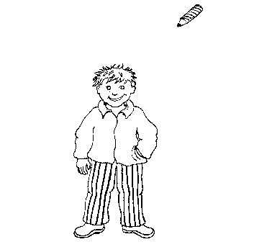

1 9 0

